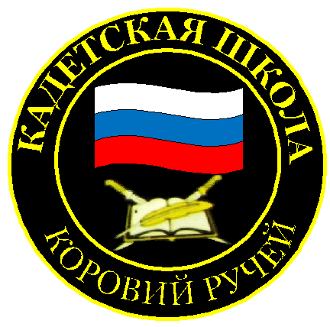
№ 22 (197), март 2023
Вестник кадетских классов
Учредители: командно-руководящий состав и совет командиров
МБОУ «Кадетская СОШ им.Героя России В.Н.Носова»
Усть –Цилемского района Республики Коми

Кадетская школа одержала победу в районной игре «Орленок»
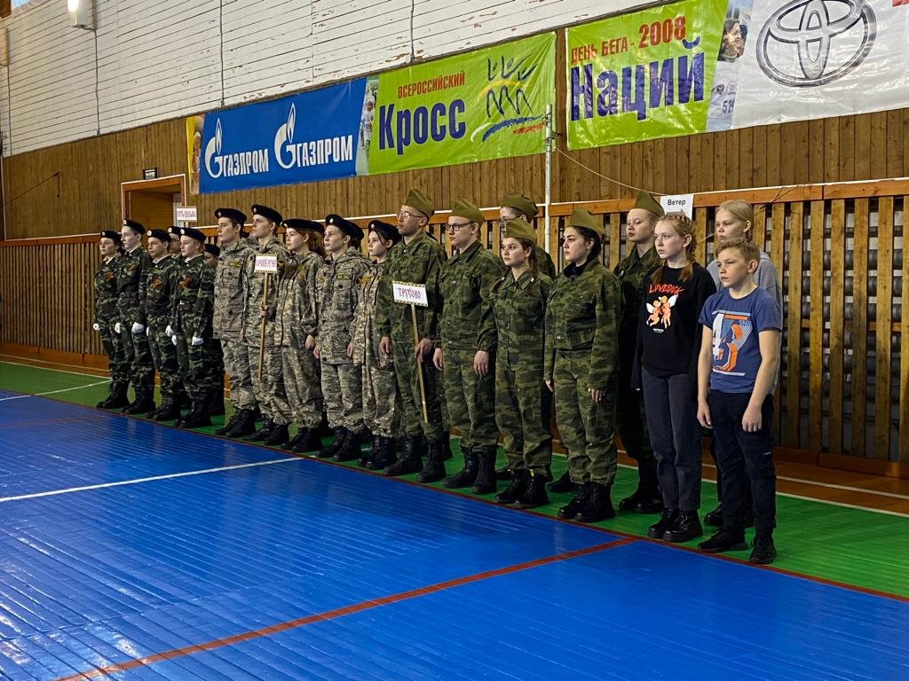
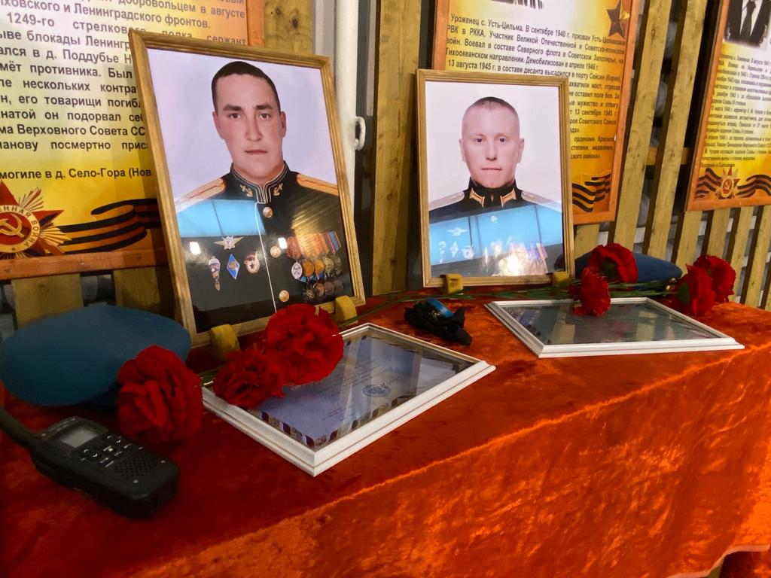
В далеком 2001 году в нашей школе был создан детско-юношеский военно-патриотический клуб «Беркут». Ребята, которые занимались в «Беркуте», представляли школу на районных военных играх «Орленок» и Зарница», были многократными победителями этих игр и представляли Усть-Цилемский район на республиканском финале. Позже именно опыт клуба «Беркут» был положен в основу создания в школе первых кадетских классов, а затем и полноценной кадетской школы. 26 марта 2022 года в ходе специальной военной операции на Украине погиб смертью храбрых выпускник нашей школы, бессменный командир клуба «Беркут» гвардии капитан Владимир Носов. Указом президента России Володе было присвоено звания Героя Российской Федерации. В новом учебном году имя Владимира Носова было присвоено нашей школе. В целях увековечивании памяти Героя было принято решение о возрождении в школе военно-патриотического клуба «Беркут». Как и много лет назад, на районной игре «Орленок-2023» нашу школу представляли юнармейцы клуба «Беркут». Большой честью для нас было то, что вместе с нами, на игре была мама Героя Надежда Владимировна Носова. Это придавало ребятам особую ответственность за результат игры. Первым этапом «Орленка» стал строевой смотр, который в этом году был посвящен памяти Героев России Носова Владимира Николаевича и Поздеева Ивана Владимировича. Оба офицера в свое время учились в нашей школе. На строевом смотре наши кадеты одержали первую победу. На этапе «Гражданская оборона» наши юнармейцы тоже стали первыми. Также сыграли свою положительную роль регулярные занятия по военной истории, проводимые в кадетских классах, и на этапе «Военная история» наши ребята вновь одержали победу.
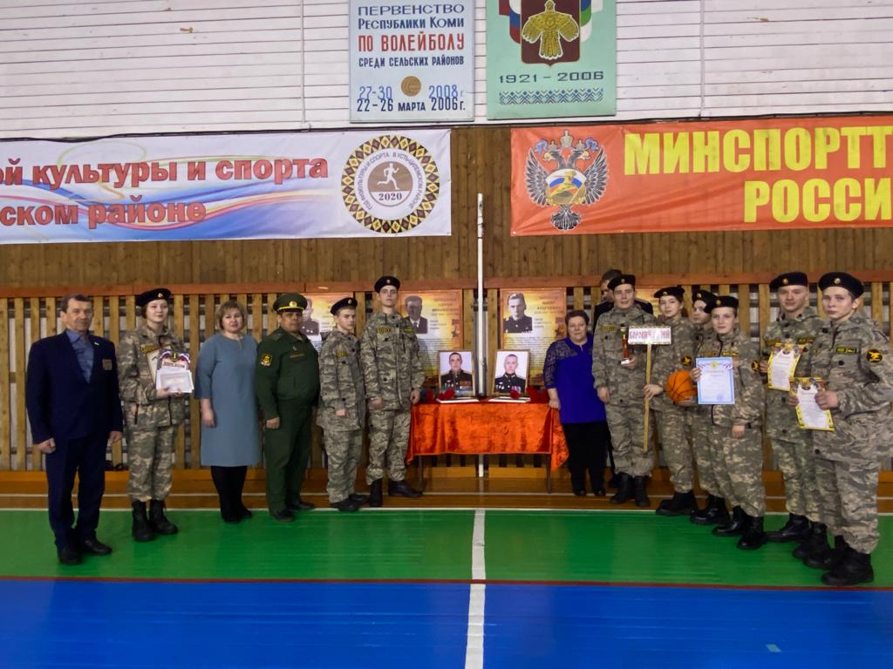
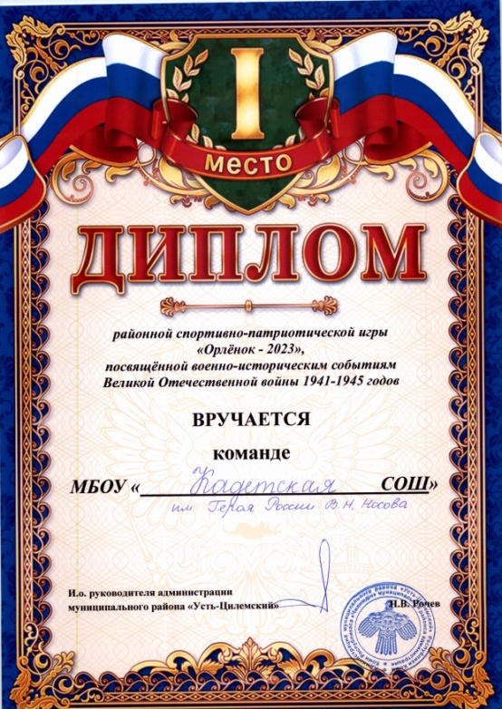
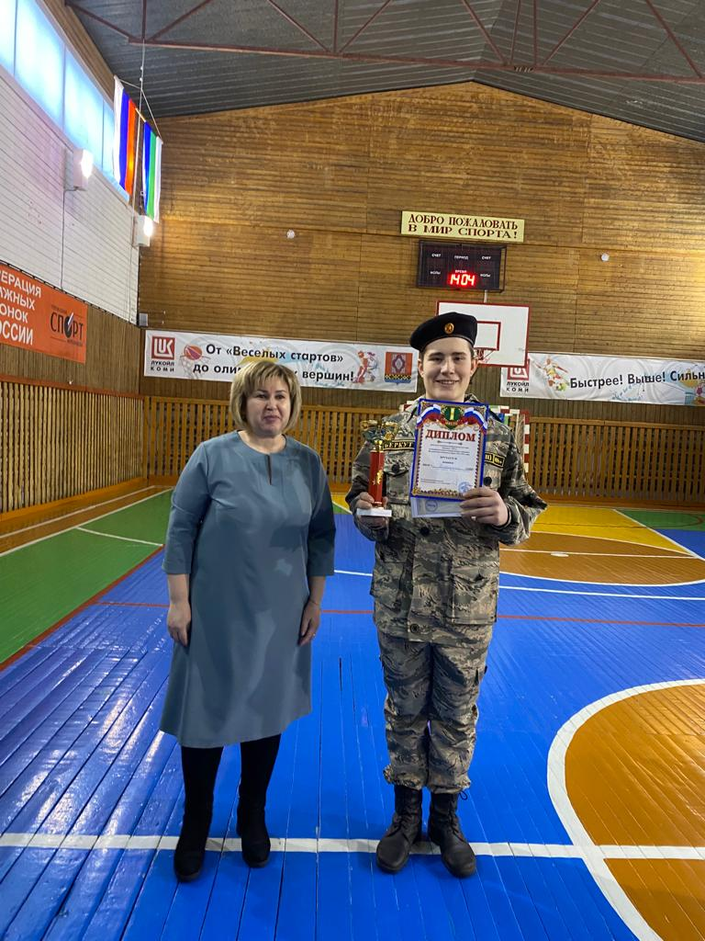
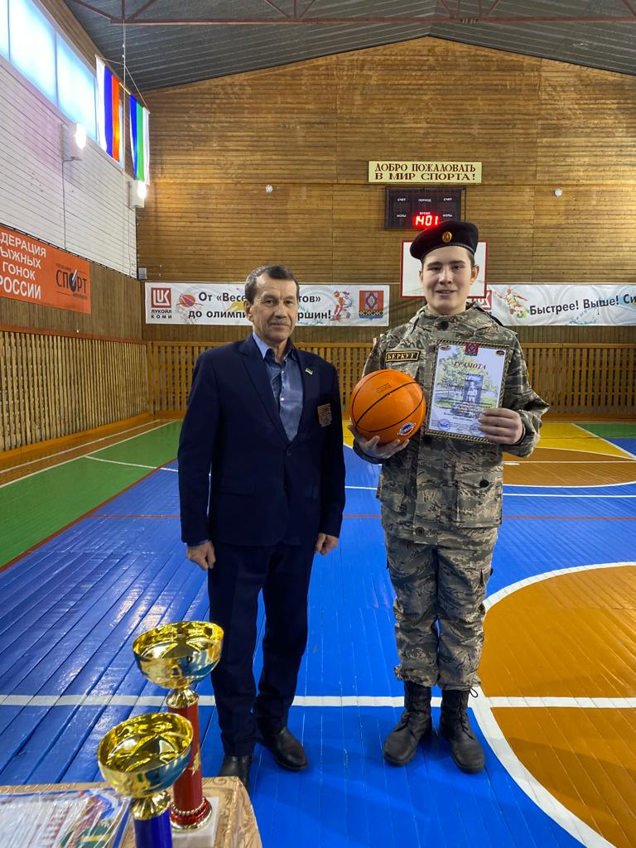
Далее игра стала складываться для нас уже не так успешно. Пулевая стрельба , где все решают не только навыки, но и нервы не позволила нам обойти конкурентов, в итоге второе место. В викторине по правилам дорожного движения мы серьезно уступили соперникам. В состязаниях по физический подготовке наши ребята вновь оказались не на высоте, тем самым значительно осложнив свое положение в турнирной таблице. Ситуация сложилась таким образом, что для победы в игре нужно было обязательно выигрывать все оставшиеся этапы, права на ошибку больше не было. Благодаря высокому командному духу, кадеты взяли первое место на военизированной эстафете, а затем, проявив лучшие волевые качества, одолели всех соперников в дуэльной стрельбе. Впервые за долгие годы, кубок победителя районного «Орленка» вновь наш. На торжественном построении победители игры торжественно спустили государственные флаги под величественную музыку нашего Государственного гимна.В последний день учебной четверти, на торжественном разводе состоялось чествование юнармейцев «Беркута», ставших победителями районной военно-патриотической игры «Орленок-2023»

Тираж: 50 экземпляров.
169488, Республика Коми,
Усть – Цилемский район, с. Коровий Ручей, ул. Школьная, 1
тел/факс (82141)99-5-31
Редактор: А.Г. Тиранов–зам. директора по ВР

Корректор: Торопова Е.В.
Верстка: Гриффитс Г.К.

